Гуманитарный проект УЗ «Глусская ЦРБ» ищет спонсоров

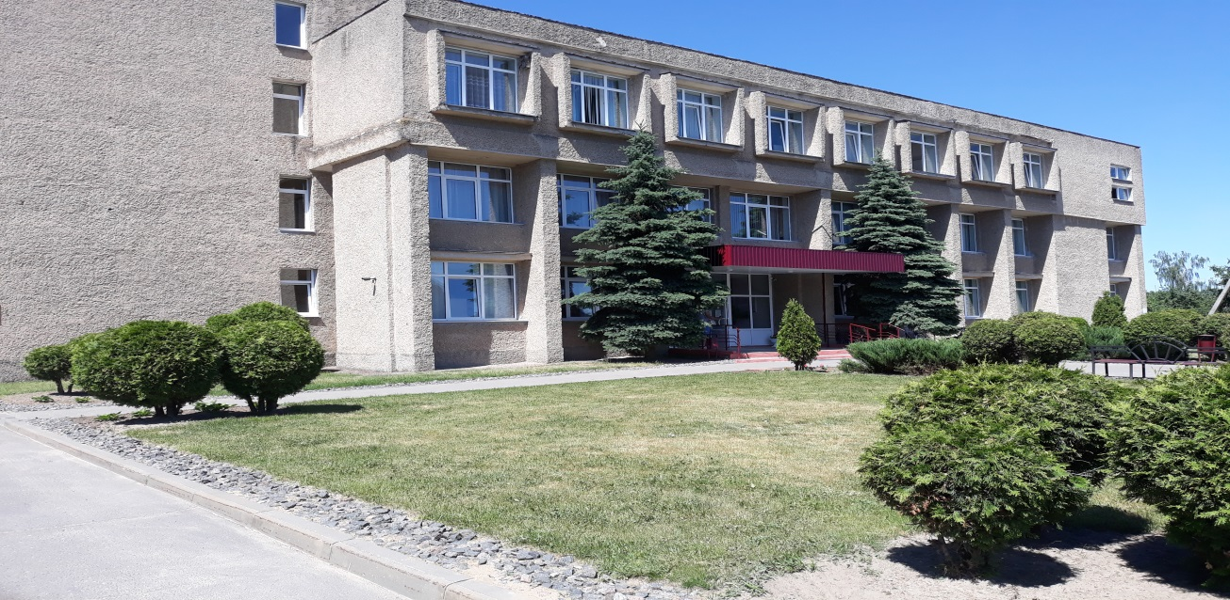
Цель проекта: обеспечение пациентов УЗ «Глусская ЦРБ» качественным и безопасным лечебным питанием

- Наименование проекта: «Модернизация пищеблока УЗ «Глусская ЦРБ»
- Срок реализации проекта: 18месяцев
- Организация – заявитель, предлагающая проект: УЗ «Глусская ЦРБ имени Заслуженного врача БССР А.С.Семенова»
- Цель проекта: Обеспечение пациентов УЗ «Глусская ЦРБ» качественным и безопасным лечебным питанием.
- Задачи, планируемые к выполнению в рамках реализации проекта:
- Обеспечение пациентов пищевыми продуктами с полным набором белков, жиров, углеводов и незаменимыми факторами питания (аминокислоты, полиненасыщенные жирные кислоты, витамины, микроэлементы в необходимых соотношениях);
- Обеспечение соответствия химической структуры пищевых продуктов функциональному состоянию ферментных систем организма пациента:
- Щажение поврежденных болезнью ферментных систем организма;
- Обеспечение физиологической и лечебной полноценности рациона питания;
- Обеспечение благоприятного исхода заболевания;
- Сокращение сроков лечения пациентов.
- Целевая группа: пациенты УЗ «Глусская ЦРБ», находящиеся на стационарном лечении.
- Краткое описание мероприятий в рамках проекта:
- Совершенствование организации производственного процесса;
- Соблюдение технологии приготовления блюд;
- Сохранение в продуктах питания белков, жиров, углеводов, незаменимых аминокислот, полиненасыщенных жирных кислот, витаминов и микроэлементов в лечебных соотношениях;
- Обеспечение последовательного перехода от щадящего рациона питания к расширенному;
- Повышение уровня органолептической оценки блюд;
- Расширение ассортимента блюд лечебного питания;
- Обеспечение сочетания различных способов введения питательных веществ;
- Соответствие блюд по химическому составу стандартным лечебным диетам;
- Повышение качества кулинарной обработки блюд;
- Сокращение времени приготовления блюд;
- Улучшение условий хранения продуктов питания;
- Повышение эффективности производственного контроля.
Все выше перечисленное позволит обеспечить пациентов УЗ «Глусская ЦРБ» качественным и безопасным лечебным питанием, улучшить прогноз заболевания,повысить эффективность медикаментозной терапии, снизить сроки пребывания пациентов на койках круглосуточного пребывания. Использование нового технического оборудования на пищеблоке УЗ «Глусская ЦРБ» позволит сократить энерго- и трудозатраты, в свою очередь приведет к экономии бюджетных средств.
Для достижения поставленных целей и реализации задач необходимо приобретение для УЗ «Глусская ЦРБ» следующеготехнического оборудования:
- 3 электрические плиты
- Пароконвектомат
- 5 холодильников
- 4 морозильные камеры
- Электромясорубкка
- Картофелечистка
- Овощерезка (машина кухонная овощерезательная)
- Проведение текущего ремонта пищеблока:
-Замена оконных и дверных проемов
- Замена инженерных сетей, сантехники, вентиляции
- Внутренние отделочные работы
8. Общий объем финансирования (в долларах США):56000
Источник финансирования | Объем финансирования  (в долларах США)
Средства донора | 56000
Софинансирование | 2000
9. Место реализации проекта (область/район, город):Могилевская область, г.п. Глуск, УЗ «Глусская ЦРБ»
10. Контактное лицо:
инициалы, фамилия, должность, телефон, адрес электронной почты
Петрова Ирина Георгиевна, главный врач УЗ «Глусская ЦРБ»,
8-02230-42987, +375(44) 7227083, gluskzrb@mogilev.by

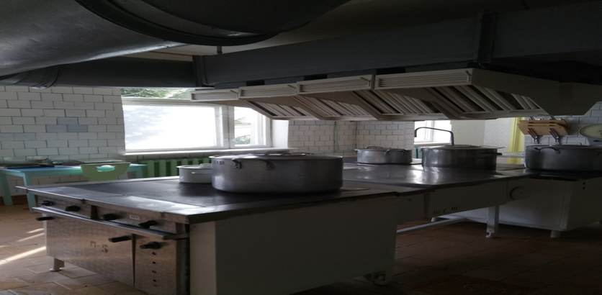

Будем рады сотрудничеству!

Humanitarian project of KM "Glusk central hospital" is looking for sponsors

1. Project title: "Modernization of the food block of KM "Gluskcentral hospital"
2.Project implementation period: 18
3. Organization-the applicant proposing the project: KM "Gluskcentral hospital named after the Honored Doctor of the BSSR AS Semenov"
4. Objectives of the project:Providing patients of KM “Gluskcentral hospital” with high-quality and safe medical food.
5. Tasks planned for implementation within the framework of the project:
- Providing patients with food products with a full set of proteins, fats, carbohydrates and essential nutritional factors (amino acids, polyunsaturated fatty acids, vitamins, trace elements in the required proportions);
- Ensuring the conformity of the chemical structure of food products with the functional state of the patient's enzyme systems:
- Sparing of the body's damaged enzyme systems;
- Ensuring the physiological and curative usefulness of the diet;
- Ensuring a favorable outcome of the disease;
- Reducing the duration of patient treatment.
6. Target group: patients of KM “Gluskcentral hospital”, on inpatient treatment.
7. Brief description of activities within the project:
- Improving the organization of the production process;
- Compliance with cooking technology;
- Preservation in food products of proteins, fats, carbohydrates, irreplaceable amino acids, polyunsaturated fatty acids, vitamins and microelements in medical relationships;
- Ensure a consistent transition from a sparing diet to an extended one;
- Increase in the level of sensory evaluation of dishes;
- Expanding the range of therapeutic food;
- Ensuring a combination of different ways of introducing nutrients;
- Compliance of dishes according to their chemical composition with standard curative diets;
- Improving the quality of cooking dishes;
- Reduction of cooking time;
- Improvement of food storage conditions;
- Increasing the effectiveness of production control.
All of the above will help provide patients of KM “Gluskcentral hospital” with quality and safe medical food, improve the prognosis of the disease, increase the effectiveness of drug therapy, reduce the length of stay of patients on the bunks of round-the-clock stay. The use of new technical equipment at the kitchen unit of KM “Gluskcentral hospital” will reduce energy and labor costs, which in turn will lead to savings in budgetary funds.
To achieve the goals and objectives, it is necessary to purchase the following technical equipment for KM “Gluskcentral hospital”:
- 3 electric cookers
- Combi steamer
- 5 refrigerators
- 4 freezersfreezers
- Electromyasorber
- Potato peeler
- Vegetable cutter (vegetable cutting machine)
- Conducting routine repairs of the food unit:
- Windows and doorsreplacement
- Replacement of engineering networks, plumbing, ventilation
- Interior finishing
8. Total amount of financing (in US dollars):56000
Sourceoffinancing | Amount of financing  (in US dollars)
Contributor | 56000
Co-financing | 2000
9. Locationoftheproject (oblast / region, city): Mogilev region, Glusk, KM "Gluskcentral hospital"
10. Contactperson:
initials, surname, position, telephone number, e-mail address
Irina GeorgievnaPetrova, chief doctor of KM "Gluskcentral hospital"
8-02230-42987, +375(44) 7227083, gluskzrb@mogilev.by

Look forward to collaborating!

